FICHE DE TRAVAIL POUR ANALYSER LA FRISE
« Unseren Leben » W. Womacka, Berlin Est 1964

1 - PRESENTATION DE L’OEUVRE ET DU CONTEXTE HISTORIQUE
Travail à faire : Regardez et lisez la partie 1 – présentation, contexte. Résumez l’essentiel
Dans la partie ci-contre, quelques phrases suffisent.
2 – DESCRIPTION ET ANALYSE
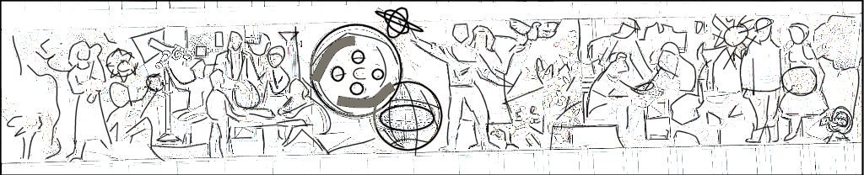
Travail à faire : regardez les 5 parties de la frise, décrivez et donnez un titre explicatif pour chacune d’entre elles. Aidez-vous des conseils qui vous sont donnés avec les images…
1 | 2 | 3 |  | 4 | 5
3 - EXPLICATION
Travail à faire : Vérifiez ou complétez votre analyse avec les explications. Essayez ensuite de rédiger une petite synthèse qui reprend 1 et 2 et explique pourquoi il s’agit d’une œuvre de propagande

Claude Robinot, académie de Versailles, 2006

